RIFIUTO SPECIALE PERICOLOSO
Università degli Studi di Parma
DIPARTIMENTO  DIP. SAF – FARMACIA  Parco Area delle Scienze 27/A | SIPE | Resp. Attività Didattica e Ricerca (RADRL):
CODICE C.E.R.  16.05.06* | CODICE PERICOLOSITÀ HP  HP4-HP6-HP7-HP8-HP10-HP14
STATO FISICO | DESCRIZIONE RIFIUTO
LIQUIDO | SOLUZIONI ACQUOSE ACIDE contenenti sali inorganici, composti organici e altri reattivi
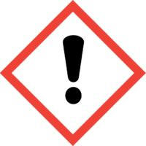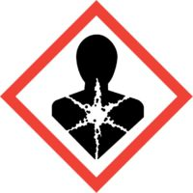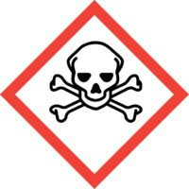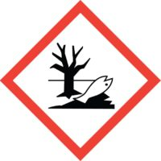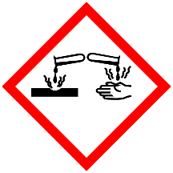
UN 2922

RIFIUTO SPECIALE PERICOLOSO
Università degli Studi di Parma
DIPARTIMENTO  DIP. SAF – FARMACIA  Parco Area delle Scienze 27/A | SIPE | Resp. Attività Didattica e Ricerca (RADRL):
CODICE C.E.R.  16.05.06* | CODICE PERICOLOSITÀ HP  HP4-HP6-HP7-HP8-HP10-HP14
STATO FISICO | DESCRIZIONE RIFIUTO
LIQUIDO | SOLUZIONI ACQUOSE ACIDE contenenti sali inorganici, composti organici e altri reattivi
UN 2922

